**IMPERATIVO DIRETTO (TU-NOI-VOI) E PRONOMI (diretti e indiretti)**

FORMA AFFERMATIVA

Di solito nella frase dichiarativa i pronomi personali complemento si trovano prima del verbo (*non* ***lo*** *voglio*, ***le*** *piace molto*), ma in alcuni casi, come **con l’imperativo**, **sono posti dopo il verbo e si uniscono ad esso formando un’unica parola**.

Alcuni esempi:

*Parla* ***a me****!  → Parla****mi****!*

*Marta, compra* ***il giornale****!  → Compra****lo****!*

*Mamma, prendi* ***la borsa****!  → Prendi****la****!*

*Luca, finisci* ***i compiti****! → Finisci****li****!*

*Ragazzi, mangiamo* ***le fragole****!  → Mangiamo****le****!*

In generale, i pronomi diretti e indiretti (e combinati) e le particelle **ci** e **ne** vanno sempre uniti, come suffisso, all’imperativo diretto.

*Andiamo****ci****! Parlate****ne****!*

Quando il verbo all’imperativo è monosillabo - con i verbi **andare (*va’*)**, **dare (*da’*)**, **fare (*fa’*)**, **stare (*sta’*)**, **dire (*di’*)** - le particelle pronominali raddoppiano la consonante:

(TU) *Non sei ancora andato a trovare Alberto? Va****cci*** *domani!*

(TU) *Da****mmi*** *una mano a portare queste valigie, per favore.*

*Antonia è molto triste:* (TU) *sta****lle*** *vicino.*

Attenzione: questo non vale con il pronome *gli*: *Va’ da tuo fratello e di****gli*** *tutto*.

**Completate la tabella**

|  |  |  |  |  |  |
| --- | --- | --- | --- | --- | --- |
|  | a me | a lui | a lei | a noi | a loro |
| Dare una mano | *dammi una mano* |  |  |  |  |
| Fare un favore |  |  | *falle un favore* |  |  |
| Dire la verità |  |  |  |  | *digli la verità* |

FORMA NEGATIVA

a)il pronome può precedere il verbo: *Non ti piace il pesce? Allora non* ***lo*** *mangiare! Non mangiarlo.*

*Non vi piace il pesce? Allora non lo mangiate! Non mangiatelo!*

Pronomi diretti e indiretti (da www. <https://italianoperstranieri.loescher.it/news/pronomi-diretti-e-indiretti-8043>)

**1.Rispondi alle domande con i pronomi diretti o indiretti di terza persona. Segui l'esempio. A ogni dialogo aggiungi un ordine. Usate la logica o la vostra fantasia.**

*1.****A:*** *Vai al supermercato? Puoi comprare gli spaghetti?*

***B:*** *_****li****_ compro domani, ora non esco.*

***A:*** *No, esci subito, per piacere, e compra****li****.*

2. **A:** Hai scritto al professore?

**B:** No, ____ scrivo più tardi.

**A:**_____________________________

3. **A:**A che ora prendi il treno?

**B:** ____ prendo alle 7.25.

**A:**_____________________________

4. **A:**Hai parlato a Valeria?

**B:** No, non ____ ho ancora parlato.

**A:**_____________________________

5. **A:** Prepari tu la pasta?

**B:** Sì, ____ preparo subito!

**A:**_____________________________

6. **A:** Telefoni a Gianni?

**B:** ____ telefono dopo, ora è in palestra e non risponde.

**A:**_____________________________

7. **A:** Chi accompagna Marco e Anna in stazione?

**B:** ____ accompagnano i loro amici.

**A:**_____________________________

8. **A:**Cosa hai regalato ai tuoi genitori a Natale?

**B:** _____ ho regalato un weekend al mare.

**A:**_____________________________

**Per esercitarvi sui pronomi:**

1. Quando fai l’esame di italiano? ____ faccio domani.
2. Hai mandato la mail a Dario? Sì, _____ ho mandato la mail poco fa.
3. Vedi Marta e Michela? Sì, ____ vedo questa sera per un aperitivo.
4. Che cosa hai promesso a tua mamma? ____ ho promesso di non fare tardi questa sera.
5. Fino a che ora hai aspettato Alberto? ____ ho aspettato fino alle 10.
6. Chi aiuta i bambini con i compiti? ____ aiuta la baby sitter.
7. Che cosa ha consigliato il dottore a Sara? _____ ha consigliato di stare a riposo.
8. Quando prepari le lasagne? _____ preparo per il pranzo di domenica.
9. Perché mangiate la torta? _____ mangiamo perché è il compleanno di Marcello.
10. Che cosa hai portato alle bambine? _____ ho portato alcuni libri da colorare.
11. Quando vedi le tue amiche? _____ vedo nel fine settimana.
12. Da quanto tempo conosci Massimo? _____ conosco da 10 anni.

Un po’ di esercizi… 😉

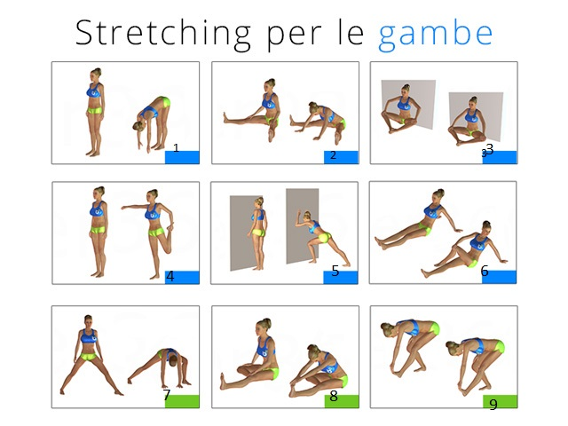

**1)A quale immagine (anche più di una), possiamo attribuire questi movimenti?**

1. Sedersi per terra.
2. Allargare le gambe
3. Piegare in avanti il busto.
4. Appoggiare le mani sulle ginocchia.
5. (Stare) In piedi. sinistro
6. Con la mano sinistra afferrare il piede sinistro.
7. Alzare il braccio destro.
8. Stendere indietro la gamba destra.
9. Portare la gamba sinistra sopra quella destra.
10. Toccare il pavimento con le mani.
11. Stare in equilibrio su un piede solo.

**2)Trasforma le frasi usando l’imperativo informale.**